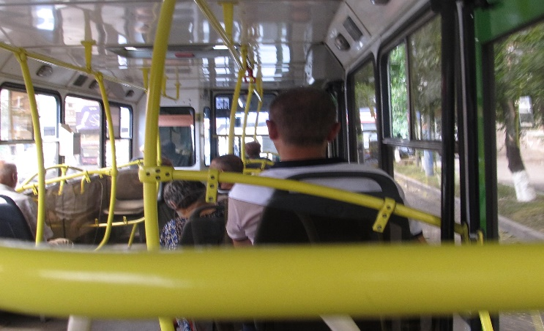
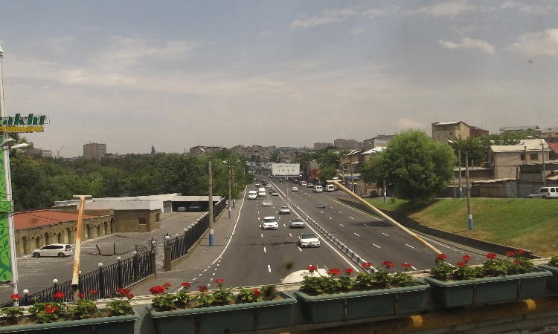
Queridos Pastores, Iglesia, Amigos ¡!!! Muchos saludos en esta tarde de verano con un hermoso calor. Agradecida siempre a nuestro amado padre. En este julio donde se celebran muchos acontecimientos, reciban bendiciones.
mil gracias bien grande a cada una de sus vidas, a grandes y chicos que me han cuidado en esto cuatro largos años por estas tierras. Estos días han sido muy lindos, estar mi familia amiga y sus niñas compartiendo la intercesión, la lectura,la esperanza que nos lleva a seguir adelante a pesar de las dificultades o pruebas, la amistad que hemos cuidado muy lindo tiempo y también entreteniendo a las niñas y demás. Soy agradecida a mi Padre.
Estoy regresando al país por mi tiempo de gira, esperando nos podamos ver conversar y compartir momentos en su presencia, y agradecer juntos honrando su nombre colocándolo en lo mas alto al único que es digno de recibir todo honor y gloria.
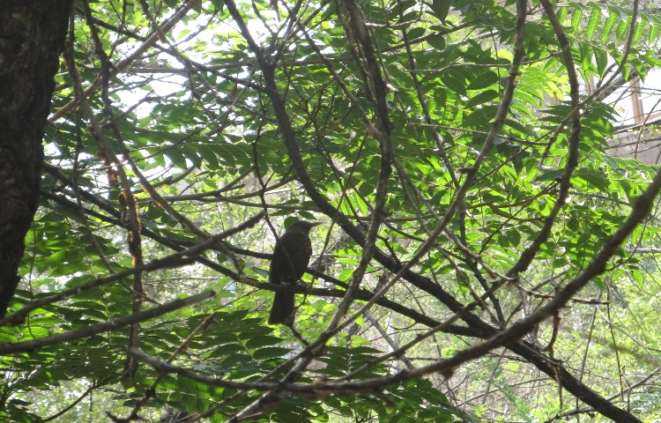
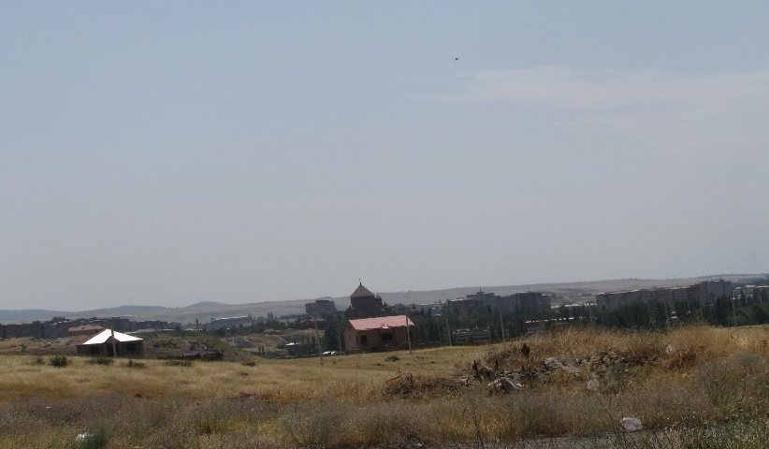

¡¡¡¡Deseo que nuestro buen padre les dé un mes lleno de su presencia dirección en todas las cosas que todavía tienen por delante a lo cual han sido desafiados y quien acepta un desafío tan grande, espere cosas grandes!!!!
Un Grana abrazo para cada una de sus vidas y pronto nos veremos con su ayuda.
Con amor y cariño. Titela

